GLASBA- 10.teden
TEMA: EVROPSKA HIMNA
Tudi o tej temi že kar nekaj stvari veste. Svoje znanje boste samo še utrdili.
NAVODILA ZA DELO:
- V delovnem zvezku na strani 74 si preberi o Evropski himni.
Ustno odgovori na vprašanja:
- Kdo je napisal Evropsko himno?
- Kdo jo je uglasbil?
- Kakšen je njen naslov?
- Besedilo himne večkrat preberi in poizkušaj ustno odgovoriti na vprašanje:
- Kakšno je po tvojem mnenju sporočilo Evropske himne?
- Na interaktivnem gradivu Odo radosti poslušaj s klikom na slušalke. Poslušal boš le melodijo, saj za himno velja le Beethovnova melodija brez besedila.
- *Če želiš lahko v delovnem zvezku rešiš tudi stran 75.

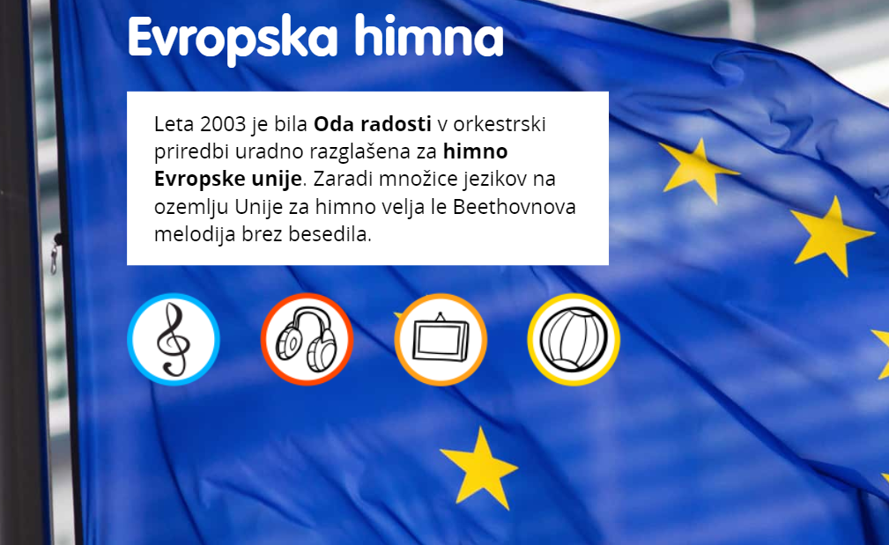

- *Če želiš si lahko pogledaš tudi posnetek Ode radosti, ki je bil narejen za Evropske volitve.
https://www.youtube.com/watch?v=BN6FH920t90

